**无锡物联网产业研究院**

江苏省无锡市

震泽路18号

国家软件园双子座A座

电话：86-0510-66687666

感知网络骨干产品

概要设计方案

**V1.0**

**授权表**

|  |  |  |  |
| --- | --- | --- | --- |
| 姓名 | 岗位 | 部门 | 签名 |
| 王刚 |  | 产品化与工程算法研究室 |  |
|  |  |  |  |
|  |  |  |  |

**工作分配表**

|  |  |  |
| --- | --- | --- |
| 姓名 | 岗位 | 部门 |
| 王刚 |  | 产品化与工程算法研究室 |

**版本历史**

|  |  |  |  |  |
| --- | --- | --- | --- | --- |
| 版本 | 完成日期 | 作者 | 参与者 | 备注 |
| 0.1 | 2015-9-07 | 王刚 |  | 草稿 |
| 0.2 | 2015-9-07 | 王刚 | 黄河清 | 修改设备组成描述，修订RFID天线描述和PCBA位置 |
| 0.3 | 2015-9-09 | 王刚 | 王翔 | 加入产品型号及修订分类 |
| 1.0 | 2015-9-10 | 王刚 |  | 重新分类了产品组成，相应更新描述 |

**目录**

1 文档说明 4

1.1 目的 4

1.2 适用范围 4

1.3 定义和缩略语 4

1.4 参考 4

2 产品概述 5

2.1 产品描述 5

2.2 需求描述 5

3 产品概要设计 5

3.1 产品组成 5

3.2 结构说明 6

3.3 Core-430 7

**表格目录**

表格1‑1定义 4

表格1‑2缩写 4

表格1‑3参考文档 4

**图表目录**

图 3‑1 骨干设备构成说明 6

图 3‑2 设备组成和布局图 7

# 文档说明

## 目的

本文档用于明确感知网络骨干设备的概要设计，作为产品详细设计、开发、中试、测试的参考依据。

## 适用范围

本文档适用于感知网络骨干设备的开发、中试及测试过程，作为研发设计指导性文件和验收依据。

## 定义和缩略语

表格‑1定义

|  |  |
| --- | --- |
| 条款 | 描述 |
|  |  |

表格‑2缩写

|  |  |
| --- | --- |
| 条款 | 描述 |
|  |  |

## 参考

表格1‑3参考文档

|  |  |
| --- | --- |
| 参考文档 | 描述 |
|  |  |

# 产品概述

## 产品描述

骨干设备通过470Mhz无线通讯和终端、网关进行数据交互，用于增加无线网络的覆盖范围，作为感知网络网关和终端间与信息交互的中间桥梁。骨干设备之间也可以相互无线连接从而组成MESH网络，其未留有外置开关，通过RFID手持设备启停和关键参数配置。

骨干设备可以根据工程需要，安装在室内或室外，使用外置天线进行无线数据收发。

## 需求描述

* 通过470MHz与系统内其它设备进行无线数据交互；
* 具备至少一个工作状态指示灯；
* 使用外置全向鞭状天线，天线增益不低于3dbi；
* 防水防尘等级IP65；
* 使用一次性电池供电，设备有效工作寿命不低于3年；
* 具备RFID通讯能力，可与手持设备进行RFID数据交互；
* 提供室内外典型工程安装环境的固定件；
* 提供铭牌标记技术参数和公司LOGO；

# 产品概要设计

## 产品组成

感知网络骨干产品由骨干、标配件、包装、选配件及耗材组成，骨干(暂定型号SCNP-C-2001-010)由主体和标配件组成；主体包括结构（含外壳、金属固定件、铭牌、指示灯及连接线、NK天线接头、PCBA固定支架）、Core-430 PCBA、一次性电池及相关线材，标配件为全向鞭状天线；包装尽量沿用地磁二代既有包装，产品选配件为定向高增益天线(暂定型号SCNP-C-5001-010)，耗材为钢扎带。

其中工作指示灯使用红色指示灯，一次性电池容量不低于40AH以保证典型工况下工作寿命不低于3年；包装沿用地磁二代产品包装设计。对于无线覆盖要求高的安装环境，提供定向高增益天线选配件备选。

对于工程安装，立柱安装使用耗材钢扎带固定，施工时根据所需长度自由裁剪以节省成本，壁挂安装使用金属固定件预留的螺丝孔，酌情使用自攻螺丝或膨胀螺丝固定即可。

产品组成情况如下图所示：

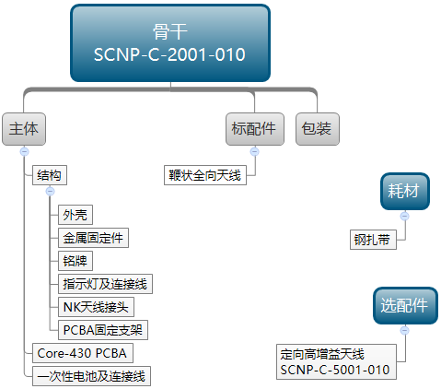

图 ‑1 骨干设备构成说明

## 结构说明

RFID天线集成于Core-430组件的PCBA上，位于结构内部，提供RFID通讯功能，便于现场参数配置、设备启停等操作。

CORE-430 PCBA使用固定螺丝固定在支架一侧，支架下方装配一次性电池。

指示灯、固定支架、上盖等均沿用地磁二代中继产品的装配方式。

装配位置、走线方式参考下图：



图 ‑2 设备组成和布局图

## Core-430

CORE-430具有470MHz传输能力，采用5V供电，提供牢固的天线接口方式、电源输入接口方式。PCBA规格在60*60*12mm以下，具体设计见《Core-430组件技术规格书》。